INSTITUTO POLITECNICO NACIONAL

ESCUELA SUPERIOR DE COMPUTO

Práctica 4

“Piano con Mux y Decodificador”

Diseño de Sistemas Digitales

Rene Baltazar Jiménez Ruiz

Equipo 7

Hernández Hernández Roberto Issac

Navarrete Piña Arath Antonio

Yescas García Ulysses Aarón

4CV2

DIAGRAMA

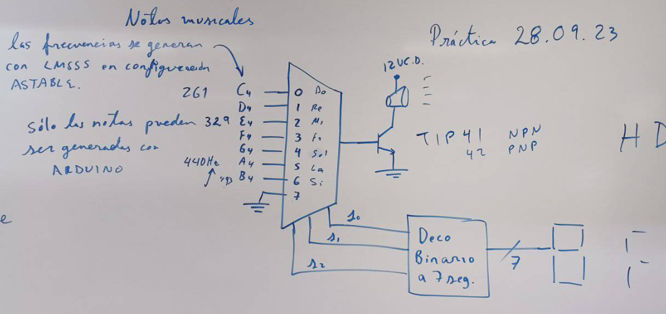

CODIGO VHDL

En la primera parte de la arquitectura se establece la frecuencia de cada una de las notas musicales, generamos una señal en cada una y determinamos el tamaño de su vector al conseguir el valor de la frecuencia que debe utilizare.

Sabemos que obtenemos dicho valor…

Frecuencia de la nota = Frecuencia del CLK de la FPGA ÷ frecuencia octava 4 de la nota musical.

50,000,000,000 ÷ 440,000 = 113,636

113,6362 = 11011101111100100

Dicho valor nos ayudara para establecer el el valor máximo que llegara cada nota en el divisor de frecuencia.

Se establecen las librerías y la entidad (las entradas y salidas que se utilizaran para el Código).

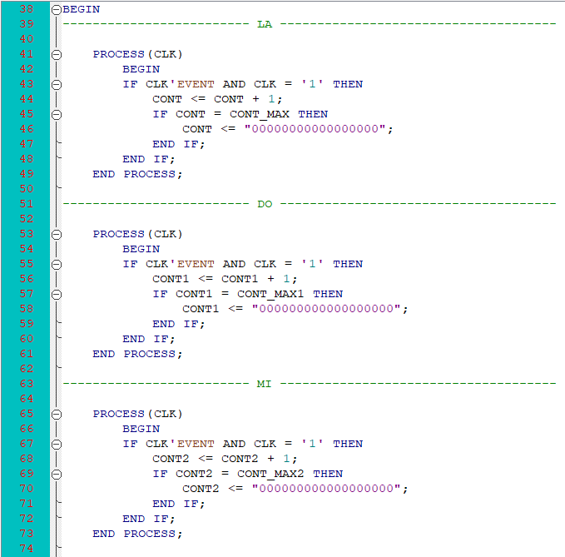

En esta parte se genera el divisor de frecuencia para cada uno de los “CLK” correspondiente a su nota musical en donde oscilaran constantemente cuando el CLK = ‘0’(dada las características de la FPGA esta invertido por eso se muestra que CLK = 1) hasta llegar a su valor máximo, después de llegar a su valor máximo se reiniciara en “0”(dependiendo del tamaño del vector) y volverán a ejecutarse de la misma manera.

Finalmente se establece el selector “S” y dada la combinación del selector da como salida cada una de las frecuencias de las notas musicales y su letra correspondiente mostrado en el display.

En cada una de las opciones del selector se tiene también la cadena de bits del display de 7 segmentos de cada una de las notas para poder mostrar la letra correspondiente de cada nota